INVERSIONES DE PORTAFOLIO
un portafolio o cartera es una combinación de las inversiones realizadas por una institución o un individuo.
La creación de un portafolio es parte de una estrategia de diversificación de la inversión y limitar el riesgo. Al ser propietario de varios activos, determinados tipos de riesgos puede reducirse. Los activos del portafolio pueden incluir cuentas bancarias, acciones, bonos, opciones, warrants, certificados de oro, materias primas, contratos de futuros, las instalaciones de producción, o cualquier otro elemento que se espera que conserve su valor.
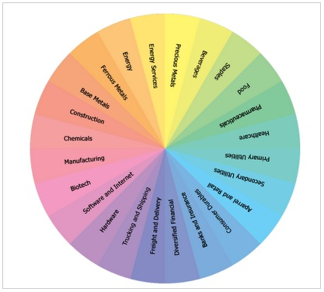
En la construcción de una cartera de inversiones de una institución financiera generalmente ésta llevará a cabo su propio análisis de la inversión, mientras que un particular puede hacer uso de los servicios de un asesor financiero o una institución financiera que ofrece servicios de gestión de cartera.
Instrumentos más importantes disponibles en el mercado de valores
* Capacidad de ahorro, Saber cuánto se está dispuesto a dejar de gastar en cierto momento y sacrificarlo para destinarlo a la inversión.
* Determinar los objetivos perseguidos al comenzar a invertir. Tener un panorama claro con respecto al funcionamiento y características del instrumento en que se esté dispuesto a invertir (de deuda, renta fija o variable).

* Considerar que la inversión ofrezca una tasa de rendimiento mayor a la inflación pronosticada, con el propósito de preservar el poder adquisitivo y obtener ganancias por la inversión.

* Determinar el plazo en el que se puede mantener invertido el dinero, es decir, corto mediano o largo plazo Invertir una pequeña cantidad de efectivo en un instrumento que permita retirar cualquier día para tener liquidez inmediata en caso de imprevistos.

* Considerar el riesgo que se está dispuesto a asumir y no perder de vista que a mayor riesgo, mayor es el rendimiento que se ofrece.

*Diversificar el portafolio, esto es invertir en distintos instrumentos a fin de reducir significativamente el riesgo. Conforme pasa el tiempo verá que el haber comenzado desde joven el buen hábito del ahorro y la inversión le redituará en un estilo más organizado de vida.

